MANUAL DE INSTALACIÓN Y CONFIGURACIÓN DEL APLICATIVO
MAPA SONORO

BOGOTA, [04/04/2017]

TABLA DE CONTENIDO

1. INTRODUCCIÓN 3
2. PRERREQUISITOS 3
a. Hardware 3
b. Comunicaciones 4
El servidor de aplicaciones debe contar con acceso al servidor de base datos por el puerto 1433 4
c. Seguridad 4
3. INSTRUCCIONES PARA LA INSTALACIÓN Y CONFIGURACIÓN 4
4.1 Instalación y configuración del servicio de Datos. 4
4.2 Instalación y configuración del servicio de Datos Para Procedimientos almacenados. 4
4.3 Instalación y configuración del servicio de negocio 4
4.4 Instalación y configuración del servicio de producción 4
4.5 Instalación y configuración del servicio de Datos ADO. 4
4.6 Instalación y configuración del sitio web. 4
4.7 Instalación y configuración de la base de datos 4
✓ Se debe ejecutar los script de creación de artefactos de SIMUS 4
4. OTRAS CONSIDERACIONES RELEVANTES PARA LA INSTALACIÓN 5

INTRODUCCIÓN
El presente documento está diseñado para ser usado como referencia y lineamiento para realizar la instalación del aplicativo Mapa Sonoro, de forma que se encuentre en un estado operativo.
El documento indica los prerrequisitos que se necesitan para poder llevar a cabo la instalación del sistema y define las pautas para instalación.

PRERREQUISITOS
A continuación se indica la infraestructura de hardware y software requerida en cada uno de los servidores para la instalación del Sistema de SIMUS.

Hardware
- Base de datos
CARACTERÍSTICA | DESCRIPCIÓN
CANTIDAD | 1
PROCESADOR | 4 núcleos de 64 Bits
RAM | 6 Gb
SISTEMA OPERATIVO | Windows Server 2012 Standard
DISCO DURO | 1 Disco duro distribuido de la siguiente manera  - 10GB para el sistema operativo.  - 30GB para la base de datos.
SOFTWARE RDBMS | Microsoft SQL Server 2012 R2
El servidor de Base de Datos debe permitir acceso desde la intranet a través del puerto 1433

- Servidor de aplicaciones
CARACTERÍSTICA | DESCRIPCIÓN
CANTIDAD | 1
PROCESADOR | 4 núcleos de 64 Bits
RAM | 6 Gb
SISTEMA OPERATIVO | Windows Server 2012 Standard
DISCO DURO | 1 Disco duro distribuido de la siguiente manera  - 10GB para el sistema operativo.  - 30GB para la base de datos.
Características particulares del servidor de aplicaciones antes de iniciar la instalación:
- Framework 4,5
- Internet information server 7.5
- Creación del DNS

Comunicaciones

El servidor de aplicaciones debe contar con acceso al servidor de base datos por el puerto 1433

Seguridad
Se debe ingresar el usuario de acceso a base de datos sobre el web.config de MapaSonoro.

INSTRUCCIONES PARA LA INSTALACIÓN Y CONFIGURACIÓN
A continuación se indican claramente las instrucciones a seguir para instalar y configurar el aplicativo, de tal forma que mediante pruebas se pueda verificar que se encuentra correctamente instalado y configurado.

4.1 Instalación y configuración del servicio de Datos.
Se adjuntan los Script necesarios para el modelo de datos llamado MapaSonoro.sql.

4.2 Instalación y configuración del servicio de Datos Para Procedimientos almacenados.
Para el mapa sonoro no se crearon procedimientos almacenados.

4.3 Instalación y configuración del servicio de negocio

4.4 Instalación y configuración del servicio de producción

4.5 Instalación y configuración del servicio de Datos ADO.

4.6 Instalación y configuración del sitio web.

- Copiar los archivos de instalación del Mapa Sonoro en el servidor de aplicaciones.
- Ingresar al Internet Information Server IIS. Previamente debe estar instalado y configurado
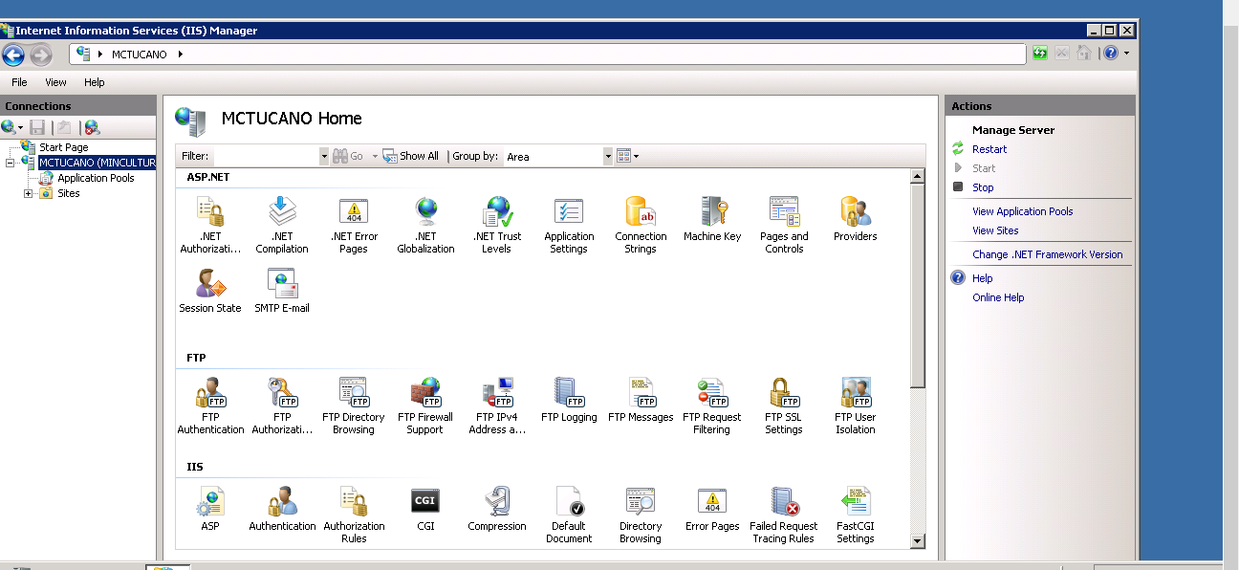
- Crear aplicación pool para el sitio mapa sonoro haciendo click derecho sobre la opción de aplication pools
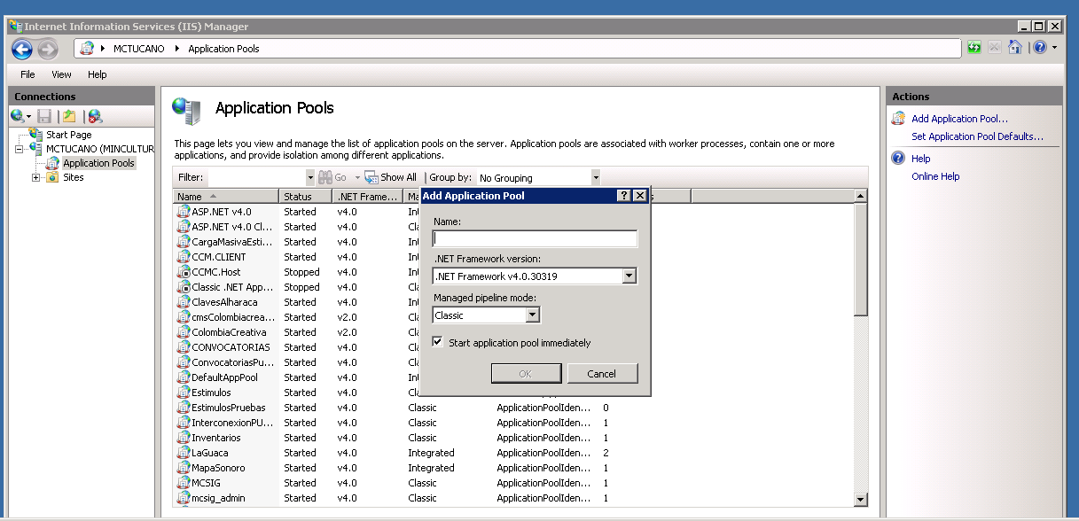
- Escribir en la caja de texto name MapaSonoro
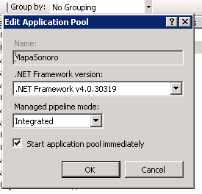
- Cambiamos versión .NET Framework v4.0.30319 y modo de canalización administrada como integrada y luego click en botón de “Aceptar
- Luego hacer clic derecho sobre sitio y agregar nuevo sitio.

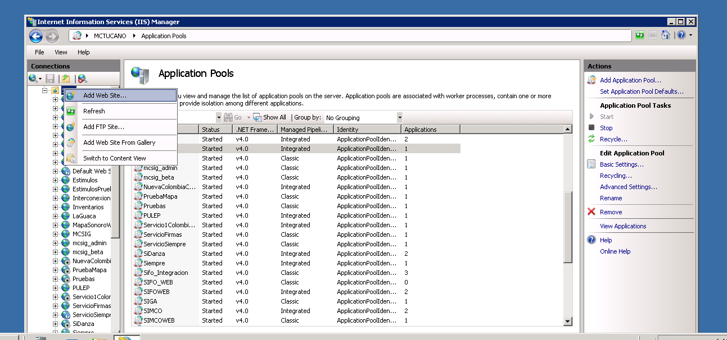

- Luego en el nombre del sitio escribir MapaSonoroWeb y en ruta física buscar el directorio que copiamos en el servidor en el paso anterior llamado Mapa Sonoro.

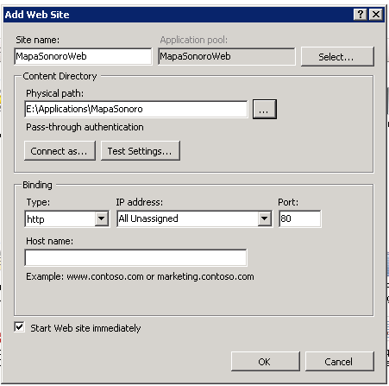
- Luego nos vamos a “Grupo de aplicaciones” y localizamos la que se llama MapaSonoroWeb y hacemos doble clic y nos aparecerá la siguiente pantalla.

- Clic en el botón “Aceptar”.

4.7 Instalación y configuración de la base de datos
- Se debe crear la base datos llamado MapaSonoro, con el script llamado MapaSonoro.sql en un servidor SQL Server 2012. A la base datos se debe crear un usuario de para leer, editar y consultar.
- Las tablas que se crean con el script anterior son: Audios, departamento, Estados, Familias, Franjas, Imágenes.
- Las tablas ya deben tener registros con las siguientes cantidades
Tabla | Cantidad de registros
Audios | 41
Departamento | 33
Estados | 4
Franjas | 12
Imágenes | 51
Lenguas | 73

    - CONFIGURACIÓN ACCESO A BASE DE DATOS
Se debe abrir para editar el archivo “Web.config””, en el cual existe la conexión a base de datos:
- MapasEntities

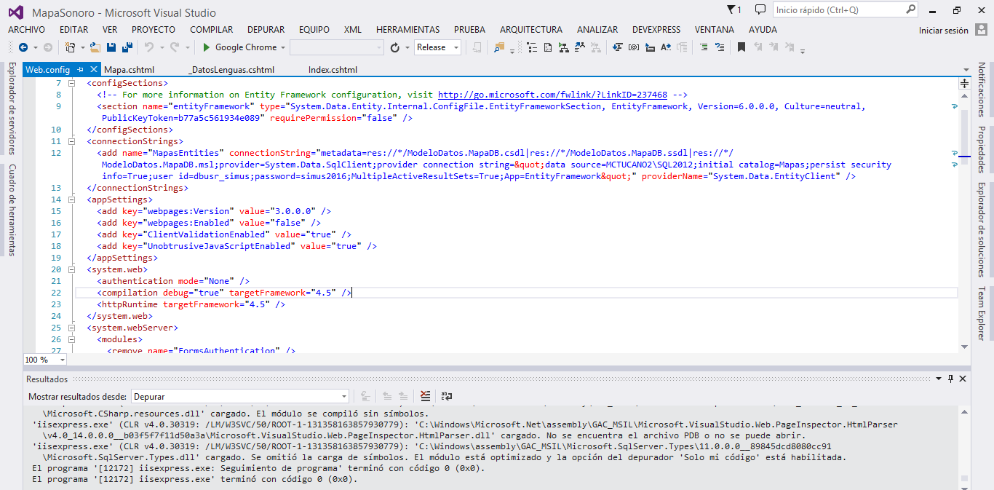

La conexión debe ser modificada únicamente en la clave del usuario para conectarse a la base de datos correspondiente.

4.8 Instalación y configuración de web services

OTRAS CONSIDERACIONES RELEVANTES PARA LA INSTALACIÓN
El DNS si no se encuentra sobre el dominio Mincultura.gov.co, se debe realizar una solicitud a Servinformación para registrar el nuevo sitio en el componente Geo. En la actualidad el componente solo se encuentra habilitado para

